Emulator "E2"
Emulator "E2" jest przeznaczony do odłączania wtryskiwaczy benzyny pojazdu wyposażonego w silnik benzynowy z wtryskiem oraz instalację zasilania gazem "propan - butan". Emulator E2 obsługuje samochody z silnikiem dwucylindrowym.
Emulator E2 nadaje się do wtryskiwaczy benzyny o nominalnej rezystancji równej 16 Ohm. Odłączanie wtryskiwaczy odbywa się za pomocą rezystancji równej 100 Ohm (+/-5 Ohm). Zasilanie emulatora należy podłączyć do wyprowadzenia sterującego włączaniem elektrozaworów gazu.
Regulacji czasu odłączania wtryskiwaczy benzyny dokonuje się potencjometrem dostępnym na przedniej sciance emulatora. Sygnalizacja czasu dobywa się za pomocą czerwonej diody LED umieszczonej obok potencjometru.

DANE TECHNICZNE URZĄDZENIA: | Emulator E2
Zasilanie nominalne  Zasilanie maksymalne  Temperatura pracy  Prąd zasilający  Wejście emulacji | 14V  10..16V  -25 ...+70 st. C  0,06A  Remul.=100 Ohm
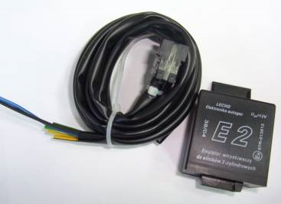

Emulator E4
Emulator E4 jest przeznaczony do odłączania wtryskiwaczy benzyny pojazdu wyposażonego w silnik benzynowy z wtryskiem oraz instalację zasilania gazem "propan - butan". Obecnie dostępna jest wersja z wiązką jak na zdjęciu kompletnego zestawu, w przygotowaniu wiązki do samochodów japońskich oraz do samochodów fiat (jeden wtyk szeroki). Emulator E4 obsługuje samochody z silnikiem czterocylindrowym.
Emulator E4 nadaje się do wtryskiwaczy benzyny o nominalnej rezystancji równej 16 Ohm. Odłączanie wtryskiwaczy odbywa się za pomocą rezystancji równej 100 Ohm (+/-5 Ohm). Zasilanie emulatora należy podłączyć do wyprowadzenia sterującego włączaniem elektrozaworów gazu.
Regulacji czasu odłączania wtryskiwaczy benzyny dokonuje się potencjometrem dostępnym na przedniej sciance emulatora. Sygnalizacja czasu dobywa się za pomocą czerwonej diody LED umieszczonej obok potencjometru.

DANE TECHNICZNE URZĄDZENIA: | Emulator E4
Zasilanie nominalne  Zasilanie maksymalne  Temperatura pracy  Prąd zasilający 0,15A | 14V  16V  -25...+80 st. C  0,15A
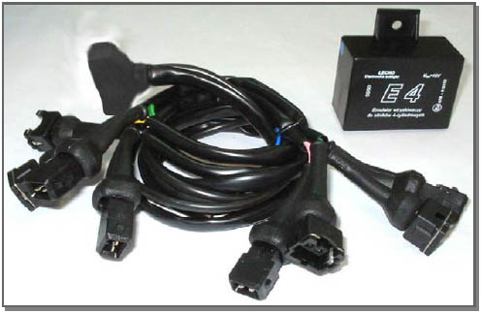

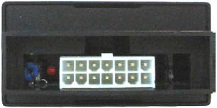

Emulator E6
Emulator E6 jest przeznaczony do odłączania wtryskiwaczy benzyny pojazdu wyposażonego w silnik benzynowy z wtryskiem oraz instalację zasilania gazem "propan - butan". Obecnie dostępna jest wersja z wiązką jak na zdjęciu kompletnego zestawu, w przygotowaniu wiązki do samochodów japońskich oraz do samochodów fiat (jeden wtyk szeroki). Emulator E6 obsługuje samochody z silnikiem sześciocylindrowym.
Emulator E6 nadaje się do wtryskiwaczy benzyny o nominalnej rezystancji równej 16 Ohm. Odłączanie wtryskiwaczy odbywa się za pomocą rezystancji równej 100 Ohm (+/-5 Ohm). Zasilanie emulatora należy podłączyć do wyprowadzenia sterującego włączaniem elektrozaworów gazu.
Regulacji czasu odłączania wtryskiwaczy benzyny dokonuje się potencjometrem dostępnym na przedniej sciance emulatora. Sygnalizacja czasu dobywa się za pomocą czerwonej diody LED umieszczonej obok potencjometru.

DANE TECHNICZNE URZĄDZENIA: | Emulator E6
Zasilanie nominalne  Zasilanie maksymalne  Temperatura pracy  Prąd zasilający | 14V  16V  -25...+80 st. C  0,15A
